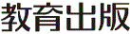
みんなで考えて調べる小学理科ワークシート６年
６ 土地のつくり 資料調べ１ | ６年 組 名前（ ）
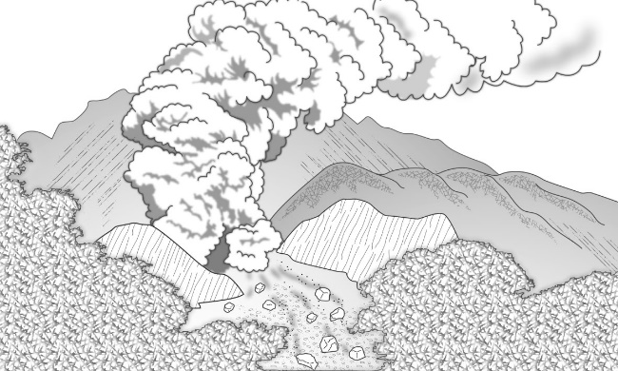  雲仙岳では，1990年から1995年にかけて  何度もふん火をくり返し，土地の様子が  大きく変化しました。  【見つけよう】  雲仙岳の写真などを見て，火山による土地の  変化について，気づいたことを書きましょう。 | 【結果を書こう】
【はてな？】
問題

【予想を書こう】 火山の活動による土地の変化について予想しましょう。

【資料調べの計画を書こう】 火山の活動による土地の変化について，自分の予想を確かめる  雲仙岳（長崎県），  桜島（鹿児島県），  西之島（東京都），  昭和新山（北海道）  などを調べよう。  ための方法を考えましょう。    〈方法〉 | 【結果からわかった問題の答えを書こう】  結論  調べた結果は自分の  予想と同じかな？
火山と災害
私たちの住む日本は，世界の中でも火山のふん火が多く起こる地域にあります。活発な火山の
活動は，土地の様子を大きく変化させるだけでなく，私たちの生活に大きなえいきょうをあたえることもあります。
そこで，活発な火山の活動による災害を防ぐために，さまざまな対策がとられています。自分の住む地域では，どのような具体例があるか，調べてみましょう。
【資料調べ１】
火山の活動による土地の変化を調べよう。
令和２年度版「未来をひらく小学理科６」準拠 新しく勉強した言葉には下線を引いておきましょう。

